LAPORAN PROGRES ETNOMATEMATIKA KELOMPOK 1

Nama kelompok :

1. Imaduddin Albani Herlambang
2. Fania Lutfi Hermayanti
3. Firda Salsabila
4. Ghufron
5. Jumadiah Salsatriana

Pada Mata Kuliah Etnomatematika, kelompok kami diberi tugas untuk membuat Alat Peraga Edukatif (APE) dengan tema permainan tradisional. Kelompok kami menggunakan kelereng sebagai bahan dasar pembuatan alat peraga, pada program Pembelajaran Daring Kolaboratif (PDK).

Nama produk APE kelompok kami yaitu **STATISTIC MARBLES,** pembuatan produk APE ini sebelumnya sudah kami diskusikan terlebih dahulu. Dalam awal proses pembuatan produk APE, kami akan sajikan gambaran Alat Peraga yang akan kami buat pada gambar dibawah ini.

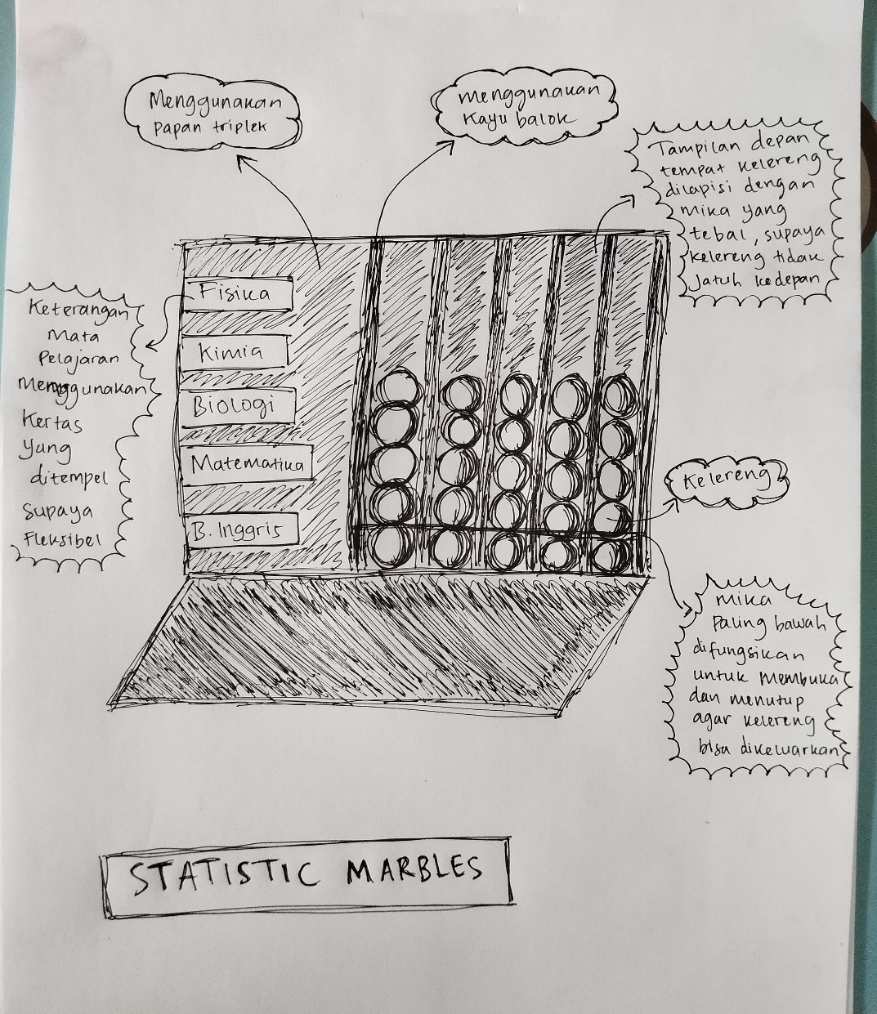

*Gambar Sketsa statistic marbles*

Berikut kami sajikan proses pembuatan APE Statistic Marbles dengan menggunakan bahan-bahan sebagai berikut :

* Kelereng
* Papan triplek
* Kayu balok
* Paku
* Cat
* Mika
* Kertas
* Spidol

Selanjutnya alat-alat yang digunakan pada proses pembuatan APE sebagai berikut :

* Gergaji kayu
* Pisau
* Martil/palu
* Kuas
* Penggaris
* Spidol

